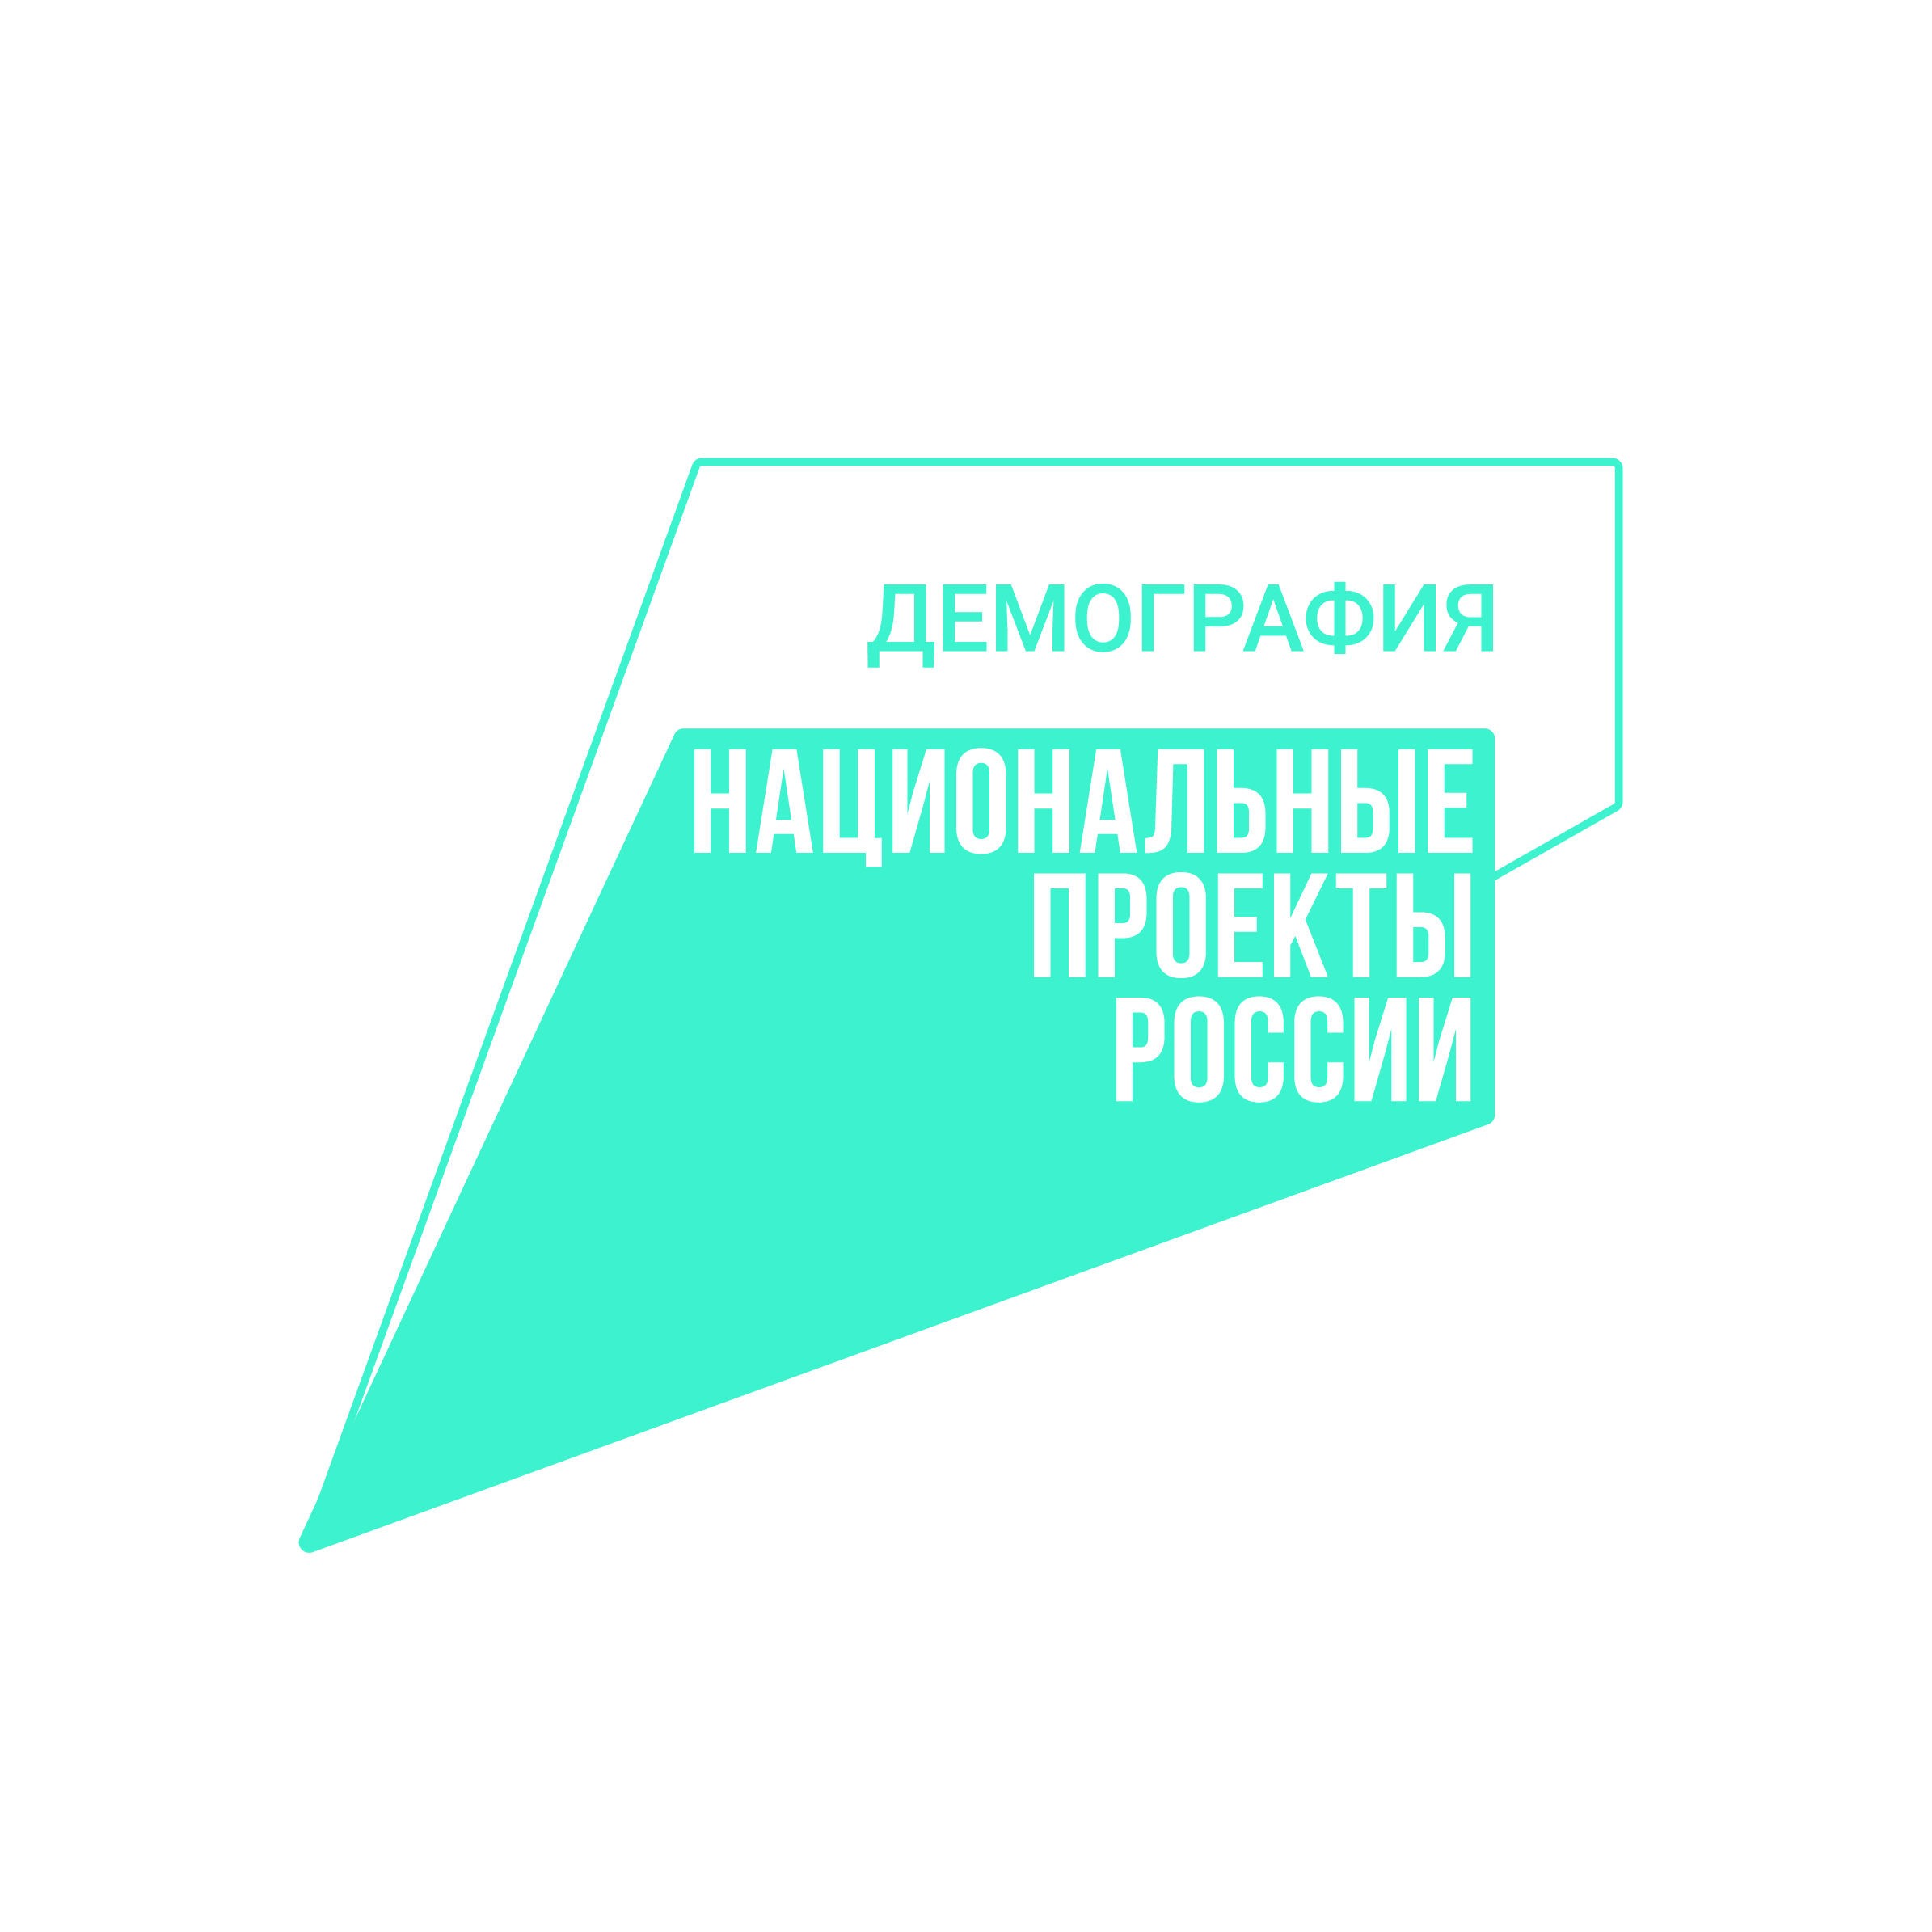
ГОСУДАРСТВЕННАЯ ПОДДЕРЖКА МАТЕРИНСТВА И ДЕТСТВА В РАМКАХ РЕГИОНАЛЬНОГО ПРОЕКТА
"ФИНАНСОВАЯ ПОДДЕРЖКА СЕМЕЙ ПРИ РОЖДЕНИИ ДЕТЕЙ"
НАЦИОНАЛЬНОГО ПРОЕКТА "ДЕМОГРАФИЯ"
НА ПЕРВОГО РЕБЕНКА  ЕДИНОВРЕМЕННАЯ ДЕНЕЖНАЯ ВЫПЛАТА  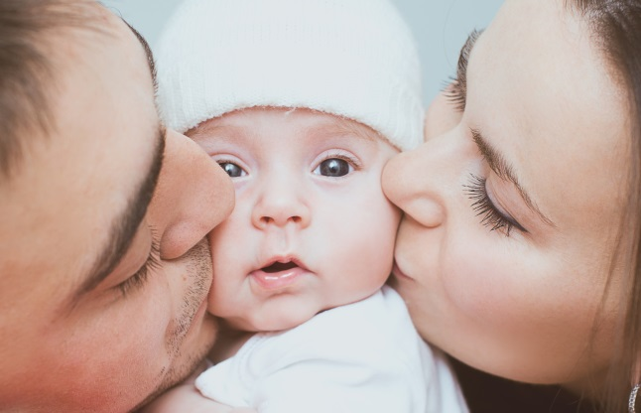  РАЗМЕР выплаты – 37 172 руб.  (два прожиточных минимума для детей)  УСЛОВИЯ НАЗНАЧЕНИЯ:  *семья проживает на территории края;  * обратиться за назначением необходимо в любое время в течение одного года со дня рождения ребенка  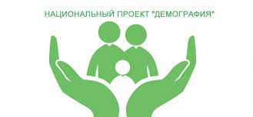  ЕЖЕМЕСЯЧНАЯ ВЫПЛАТА  в связи с рождением (усыновлением) первого ребенка  РАЗМЕР выплаты –  18 586 руб.  ПЕРИОД выплаты – до достижения ребенком возраста трех лет  УСЛОВИЯ НАЗНАЧЕНИЯ:  *доход на одного члена семьи не более  36 778 руб. | НА ВТОРОГО РЕБЕНКА  РЕГИОНАЛЬНЫЙ МАТЕРИНСКИЙ  (СЕМЕЙНЫЙ) КАПИТАЛ  РАЗМЕР:  - на детей, рожденных с 01.01.2021 по 31.01.2022 – 191 829,55 руб.;  - на детей, рожденных с 01.02.2022 – 207 943,23 руб.  (30 % от федерального материнского капитала, установленного  на дату рождения ребенка)  УСЛОВИЯ ПРЕДОСТАВЛЕНИЯ:  * ребенок рожден, начиная с 1 января 2019 года;  * семья получила государственный сертификат на материнский (семейный) капитал (в соответствии с Федеральным законом  от 29.12.2006 № 256-ФЗ);  * проживает на территории края  СРЕДСТВА МОЖНО НАПРАВИТЬ:  *на улучшение жилищных условий (приобретение, строительство жилья, уплата первоначального взноса по жилищному кредиту или займу, а также погашение жилищных кредитов и займов);  * на получение образования детьми (оплата образовательных услуг, оплата проживания в общежитии, оплата дошкольного образования (ясли, детский сад);  * на приобретение товаров и услуг, предназначенных для социальной адаптации и интеграции в общество детей-инвалидов | НА ТРЕТЬЕГО РЕБЕНКА И ПОСЛЕДУЮЩИХ ДЕТЕЙ  ЕЖЕМЕСЯЧНАЯ  ДЕНЕЖНАЯ ВЫПЛАТА  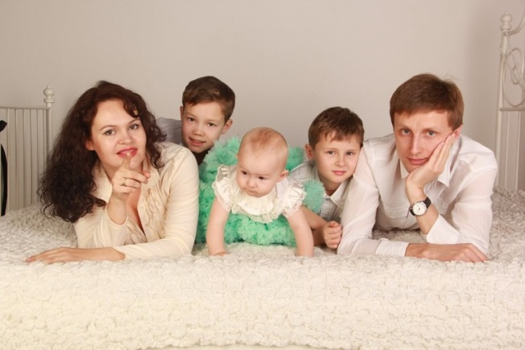  РАЗМЕР выплаты – 18 586 руб.  ПЕРИОД выплаты – до достижения ребенком возраста трех лет  УСЛОВИЯ НАЗНАЧЕНИЯ:  *доход на одного члена семьи  не более 39 083,7 руб.  *семья проживает на территории края  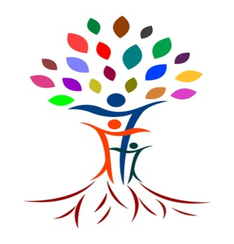
За назначением можно обратиться в центр социальной поддержки населения по месту жительства или в МФЦ
либо подать заявление в электронном виде через Единый или региональный порталы государственных и муниципальных услуг

